Trường THPT Trần Quang Khải  Năm học 2015 – 2016  -*- | ĐỀ KIỂM TRA HỌC KỲ II – MÔN VẬT LÝ LỚP 11  Thời gian làm bài 45 phút ( không kể thời gian phát đề )  --*--
- Phát biểu định luật Faraday về cảm ứng điện từ. Viết công thức của định luật. Nêu tên các đại lượng trong công thức. ( 1,5 đ )
- Cáp quang là gì ? Nêu tên hai ứng dụng của cáp quang. ( 1đ )
- Phát biểu định luật khúc xạ ánh sáng. ( 1 đ )

Một ống dây dẫn hình trụ lõi không khí dài 4 cm gồm 1500 vòng dây, diện tích mỗi vòng là 3cm²

a) Tính độ tự cảm của ống dây. ( 1đ )
b) Tính suất điện động cảm ứng xuất hiện trong ống dây trong khi cường độ dòng điện qua ống dây giảm đều từ 0,8(A) đến 0 trong 0,05 s. ( 0,5đ )

Một tia sáng từ khối thủy tinh chiếu tới mặt phân cách với không khí với góc tới 30⁰. Thủy tinh có chiết suất 1,5.

a) Tính góc khúc xạ. ( 0,5 đ )
b) Tăng góc tới thêm 20⁰ . Vẽ hình . Giải thích. ( 1đ )
Cho xy là trục chính của một thấu kính L. A là điểm sáng, A’ là ảnh của A qua thấu kính L .  a. Vẽ hình đầy đủ. ( 0,5 đ)  b. Nêu trình tự vẽ và cho biết thấu kính L thuộc loại gì ? Tại sao ?  ( 1 đ ) | 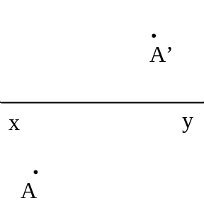
- Một thấu kính có độ lớn tiêu cự 30cm. Đặt một vật sáng AB vuông góc với trục chính của thấu kính thì nhìn thấy ảnh qua thấu kính nhỏ bằng nửa vật.
- Tìm khoảng cách từ vật đến thấu kính. Vẽ hình.( 1đ )
- Di chuyển vật đến vị trí khác sao cho ảnh lúc sau lớn hơn gấp 4/3 lần ảnh lúc đầu. Tìm vị trí lúc sau của vật. ( 1đ )

- Hết -

